99年度祖父母節系列活動
大手牽小手祖孫機關王競賽
活動簡章

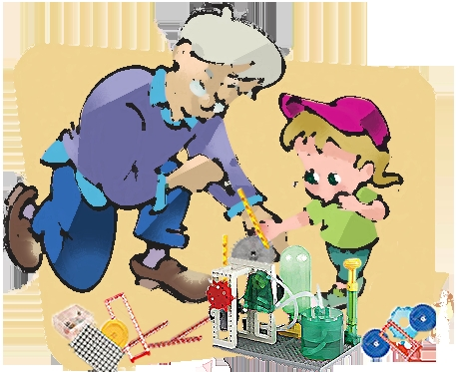

指導單位：教育部
主辦單位：國立臺灣師範大學、國立臺灣科學教育館
協辦單位：臺北縣政府教育局、智高實業股份有限公司
計畫主持人：洪榮昭教授
聯絡人：李佳靜專任助理
聯絡電話：(02)2351-5032
傳真：(02)2394-6832
E-mail： ccdamech@gmail.com

99年度祖父母節系列活動－大手牽小手祖孫機關王競賽活動

本活動係為培育高齡者與兒童對於科學創造的認識，透過代間互動的過程，促進祖孫之間情感連結與潛能激發；活動內容為運用積木或其他材料，由家人共同創作設計關卡，將創意融入積木的構造設計。
為配合與響應教育部推行之「祖父母節」，本活動訂於99年8月29日（日）舉行，讓家人陪伴祖孫盡情發揮巧思及創意，度過一個不一樣的祖父母節。

一、目的
- 透過科學教育活動鼓勵世代互動，進而增進代間情誼。
- 經由祖孫互動經驗強化老人價值，扭轉年齡歧見。
- 促進家庭內世代之間凝聚及連結的力量。
- 透過祖孫互動之過程，達到所謂「文化反哺」。

二、辦理單位
- 指導單位：教育部。
- 主辦單位：國立臺灣師範大學、國立臺灣科學教育館。
- 協辦單位：臺北縣政府教育局、智高實業股份有限公司。

三、參加資格
- 活動對象：由全國國小、國中在校學生及其（外）祖父母、父母組
隊參加。
- 每隊人數以最多4人，最少3人為限。
- 參賽成員必須包含（外）祖父母（兩者或擇一）及其孫子女。
- 所有參賽成員資料，一經公布確定不得更改之。

四、報名相關資訊
- 報名截止日：即日起至99年7月16日止。
- 報名方式：一律採用E-MAIL報名，概不受理其他方式報名。
- 請填妥報名表格(附件一)並E-MAIL至主辦單位「99年度組父母節系列活動－大手牽小手祖孫機關王競賽」信箱報名，一經報名成功，將由主辦單位寄發通知信。
- 報名信箱：ccdamech@gmail.com
- 填報資料：（若資料填寫不齊全或內容有誤者，將取消參賽資格）
- 報名表（請參閱附件一）。
- 參賽隊伍需自行訂定「作品名稱」，為避免隊名重覆，請勿以參賽學校名稱命名該項作品。
- 為避免資料混淆，不需另設「隊伍名稱」。

五、競賽評審標準

（一）評審方式：參賽隊伍於當天製作、當天評分。
（二）作品限制：限制面積為180公分x60公分(長x寬)，高度不限，但作品需穩固陳列於會場提供之展示桌上，作品超過上述限制者扣10分。
（三）現場所需用之機關底板，可自行準備或由大會於競賽現場提供，數量不限，唯需符合面積規定。
（四）材料及組裝限制：
1.本競賽活動係為鼓勵環保議題，請參賽隊伍儘量以綠色能源之素材為主。
2.所有參賽隊伍，所攜帶機關零件需為未經組合之。
3.可攜帶其他未加工之原料，如：木板、鋁罐、舊衣服…等入場。
4.所有零組件一律於比賽時間內現場組裝，如發現有違反情形，將取消比賽資格。
5.綠色能源組件與機關零件介紹，請參考中華創意發展協會網站（www.ccda.org.tw）。
（五）關卡標籤:所有關卡皆需以主辦單位提供之標籤貼紙註明特性，包含基本關卡、綠色能源關卡等，標籤貼紙樣本可於中華創意發展協會網站下載。請參賽者下載後自行列印使用，建議將貼紙膠封為防水性更佳。競賽現場恕不會提供關卡貼紙。如有關卡未貼標籤，一道關卡扣1分，扣至10分為止。
（六）競賽評分標準：
1.運作方式：
- 基本運作：
- 競賽過程中，如所使用之移動物件（彈珠或滾輪等）若半途中有卡住現象，參賽隊伍可以用手或其他方式使其繼續前進。
- 若移動物件於進行中掉落，可撿取物件重置於掉落關卡前重新啟動（需馬上重新啟動，不得拖延時間）。
- 時間限制：
- 各組評分時間為五分鐘(包含設計理念說明一分鐘)，在四分鐘內可以多次重頭開始，成績以表現最佳的那次為計分標準。
- 各組在四分鐘內若選擇不重頭開始，可由失敗關卡重新啟動，扣分方式請參考本活動簡章「計分標準」。
（七）備註：
- 機構中使用綠色能源套裝組件時，不同關卡可重複使用相同原理之組件。
- 單一關卡若由綠色能源組件之零件及其他機關零件組合而成，該關卡亦視為符合綠色能源應用之原則。
- 計分標準：
- 基本關卡：同一科學原理應用產生機制的關卡，可以重複出現，但只算一種關卡。關卡數判定由裁判認定之。
- 科學原理應用：在同一關卡內， 結合愈多不同的科學原理，得分就越高。
- 綠色能源運用：如有使用太陽能、風力、水力及磁力等環保能源運用。太陽能、風力、水力可以用意象來表現，如太陽能以過關啟動LED照亮太陽能板，但同時亦能啟動電池代替電力產生。水力以小固體(如綠豆)代替水…。
- 創意性：該關卡具高度獨特性，且有多重機制。關卡創意度加分與否判定由裁判認定之。
- 順暢度（穩定度）：
- 失敗後，選擇關卡重頭開始，若所有一次成功可加10分。
- 失敗後，關卡用手或其他物件，讓其前進則無加分。
- 關卡計算：基於之前比賽在關卡計算較難認定。因此本競賽活動一開始就需要在不同關卡貼上「中華創意發展協會」網站所提供下載列印之標籤貼紙，讓評審明確判斷關卡。貼紙共分三大項：(壹)關卡計算(貳)綠能辨識(分為太陽能、風力、磁力)(参)在地性。最終關卡數判定，仍由現場評審委員判定。
- 扣分：
- 滯留性:
- 機關停止(卡住)：一次扣1分。
- 動力組件掉落：移動物件掉落一次扣2分。
- 以手推動機關：一次扣1分。
- 安全性：嚴禁使用危險物品，如：火、化學腐蝕藥劑、危險電力組件、生物以及會造成人員不適之過量聲光效果，如有違規一處扣5分。

六、配分方式
- 書面審查（說明書內容）
評分項目 | 百分比 | 備註
- 科學關卡 | 50％ | 結合不同科學原理運用為一關；如：科學原理A+B、A+B+C、A+C、B+C等，若關卡重複使用相同科學原理，該關卡則不列入計分。
- 創意性 | 30％ | 獨創性：他人沒有的設計（10％）；多樣性：重複相同科學原理之關卡，但具創意的表現方式，可於此項目得分，於科學關卡項目中不予計分（10％）；在地性（10％）。
- 綠色能源應用 | 10％ | 鼓勵使用可充電之乾電池。
- 說明文件完整性 | 10％ | 包括各關卡動線設計圖、流程表、影音檔、作品說明書。
- 作品實體運作
評分項目 | 百分比 | 備註
- 科學關卡 | 30％ | 同上。
- 創意性 | 30％ | 同上。
- 綠色能源應用 | 10％ | 同上。
- 穩定度（流暢度） | 30％

七、評審作業
（一）本競賽成績採計「作品書面審查」成績及現場「作品實體創作競賽」
成績，積分較高者為冠軍，次高者為亞軍，依此類推。
（二）作品書面審查
- 評審委員：聘請大專院校相關科系教授及專家學者組成。
- 評審文件：
- 作品說明書(附件二)：需以科學原理分別闡述作品所有關卡之「作動方式」（運行方式），例如：重心、槓桿原理、能量轉換、氣壓…等。若無較相關之原理，請單純解釋作動方式。
- 各關卡動線設計圖 (附件三)
- 關卡流程圖 (附件四)
- 影音檔：以照片及影片方式獨立記錄各關卡之運作過程，並附上該作品整體運作之光碟檔。
- 截止收件時間：99年 8月2日。
- 繳交方式：請以email方式傳送，信箱：ccdamech@gmail.com。
- 書面審查地點：國立臺灣師範大學。
- 評審方式：由評審委員針對作品說明書審查評分。
- 書面結果公布：主辦單位將於99年8月12日將書面審查成績公布於中華創意發展協會網站（www.ccda.org.tw）。
- 本書面審查資料恕不退件，請自行備份存留。
（三）作品實體創作競賽
- 評審委員：聘請大專院校相關科系教授及專家學者組成。
- 評審重點：作品實體操作及競賽演示審查。
- 競賽時間：99年8月29日（日） 。
- 競賽地點：臺北縣政府一樓大廳(臺北縣板橋市中山路1段161號)
- 結果公布：本次競賽將於當天採計各組分數後，公布名次，並於當天頒發獎金，名次公布後1個月內寄發獎狀。

八、獎勵
- 獎勵方式：
- 本獎項旨在獎勵團隊合作、設計表現與成品可實作性，總表現最優異之作品，頒予冠、亞、季軍共計四隊獎金與個人獎狀乙紙。獎項如下：
總積分 | 獎額 | 每隊獎金
冠軍 | 壹隊 | 新台幣貳萬元整
亞軍 | 壹隊 | 新台幣壹萬元整
季軍 | 貳隊 | 新台幣伍仟元整

- 為鼓勵參賽隊伍，另設：
- 特優獎4隊，頒予個人獎狀乙紙。
- 最佳創意 1隊，頒予個人獎狀乙紙。
- 最佳造型 1隊，頒予個人獎狀乙紙。
- 最佳團隊 1隊，頒予個人獎狀乙紙。
- 為避免賽後爭議，競賽前三名之得獎作品需於賽後配合主辦單位錄製其作品運作過程，以供備存。
- 競賽結束後，將於當日舉行頒獎典禮並公布得獎名單。
時間 | 議程 | 備註
08:30~09:10 | 報到 | 檢查攜帶物品，所有入場物品需於9：10前檢查後，方可入場。
09:00~09:10 | 比賽解說時間 | 包括禁止事項以及其他相關規範。
09:10~12:00 | 組裝及自行測試時間
12:00~12:50 | 用餐時間 | 各隊自行用餐
12:50~13:00 | 參賽隊伍集合 | 作品前就位，未開始計時不得觸碰作品。
13:00~16:00 | 評審時間 | 按隊伍順序評審。
16:00~17:00 | 成績計算
17:10~ | 頒獎

八、大手牽小手祖孫機關王競賽活動流程表

附件一、活動報名表

99年度祖父母節系列活動大手牽小手祖孫機關王競賽活動簡章
作品名稱： | （必填）
參賽者資料：（最多四位，最少三位）
1 | 姓名： |  |  |  | 出生年/月/日：
1 | 學校/服務單位 |  |  |  | 年級：
1 | 郵遞區號： |  | 地址：
1 | 電話： |  |  | 電子信箱：
1 | 監護人：
2 | 姓名： |  |  |  | 出生年/月/日：
2 | 學校/服務單位 |  |  |  | 年級：
2 | 郵遞區號： |  | 地址：
2 | 電話： |  |  | 電子信箱：
2 | 監護人：
3 | 姓名： |  |  |  | 出生年/月/日：
3 | 學校/服務單位： |  |  |  | 年級：
3 | 郵遞區號： |  | 地址：
3 | 電話： |  |  | 電子信箱：
3 | 監護人
4 | 姓名： |  |  |  | 出生年/月/日：
4 | 學校/服務單位： |  |  |  | 年級：
4 | 郵遞區號： |  | 地址：
4 | 電話： |  |  | 電子信箱：
4 | 監護人：
聯絡人資料：（以下所有資料為必填）
姓名： |  | （必填）
服務單位： |  | （必填）
連絡電話： |  | （必填）
手機號碼： |  | （必填）
獎狀寄送地址： |  | （必填）
電子信箱： |  | （必填）

附件二、作品說明書
99年度祖父母節系列活動--大手牽小手祖孫機關王競賽活動作品說明書
隊伍編號 | 作品名稱 |  | 作品總關卡數
此欄由主辦單位填寫
請以科學原理分別闡述作品所有關卡之作動方式，例如：重心、槓桿原理、能量轉換、氣壓…等。若無較相關之原理，請單純解釋作動方式。請以照片及影片(各關卡獨立)方式記錄各關卡之運作，最後附上該作品整體運作之光碟檔。

關卡1－關卡名稱： 科學原理：
作動傳輸的原理說明： |  |  | （請貼上關卡照片及影片檔）
關卡２－關卡名稱： 科學原理：
作動傳輸的原理說明： |  |  | （請貼上關卡照片及影片檔）
關卡３－關卡名稱： 科學原理：
作動傳輸的原理說明： |  |  | （請貼上關卡照片及影片檔）
關卡４－關卡名稱： 科學原理：
作動傳輸的原理說明： |  |  | （請貼上關卡照片及影片檔）
關卡５－關卡名稱： 科學原理：
作動傳輸的原理說明： |  | （請貼上關卡照片及影片檔）

附件三、各關卡動線設計圖（範例）
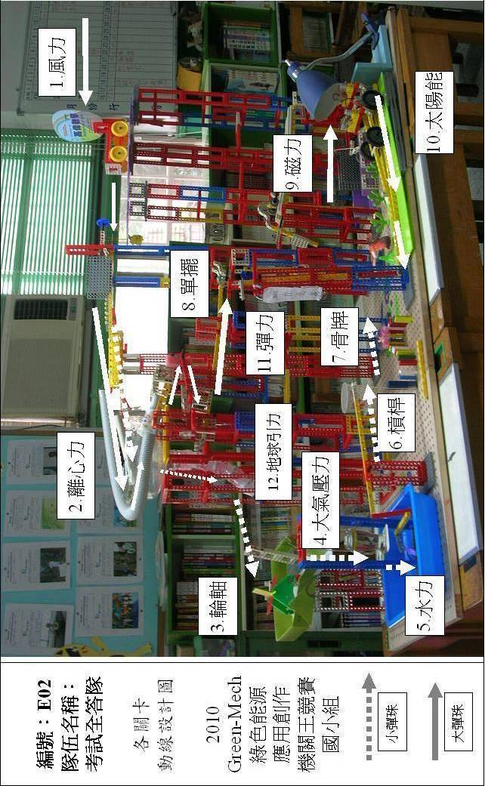

附件四、關卡流程圖（範例）

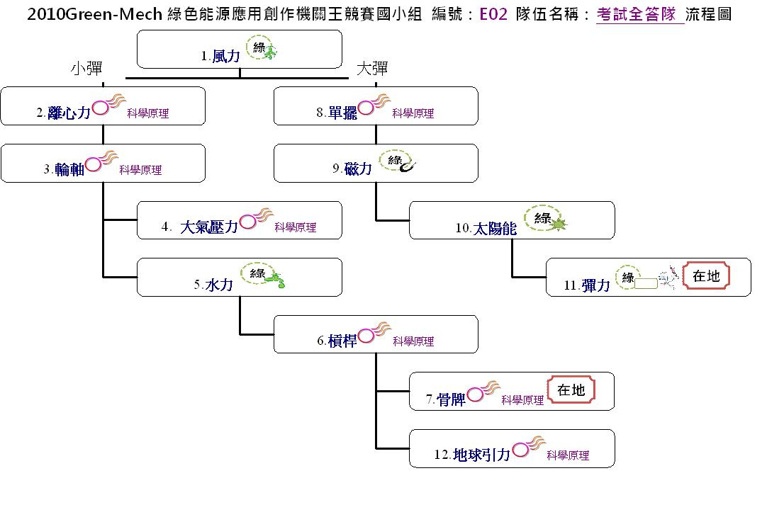

附件五、作品所有權授權書
99年度祖父母節系列活動--大手牽小手祖孫機關王競賽活動作品所有權授權書
作品名稱
授權人 | 所屬團隊（簽名蓋章）
被授權人 | 社團法人中華創意發展協會
授權期限 | 自民國99年6月至103年6月止（共四年）
備註 | - 請將表格空白處以正楷文字詳細填寫。  - 授權人請填本方案主要代表人。
授權人_____________之所屬團隊謹授權社團法人中華創意發展協會為________________（作品名稱）擁有保留權與公開展示之權益。

此致
社團法人中華創意發展協會

本方案主要代表人簽章：

填表日期：99年___月___日

